KREISFEUERWEHR-  Hydraulikwinde  (Büffel)  VERBAND  Landkreis Deggendorf |  |  |  |  |  |  | FF: | 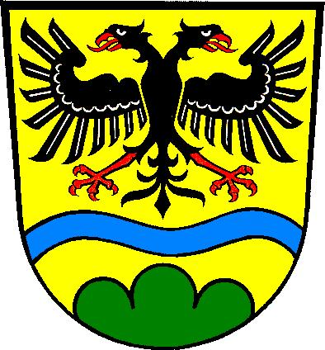
Hersteller: |  |  |  | Lfd.-Nr.
Herstellungs-/Lieferjahr |  |  |  | Ausgemustert am:

Prüfdatum | Prüfung durch autorisierten Fachbetrieb  Prüfeinrichtung erforderlich |  | Handzeichen
 |  |  | Gerätewart | Kommandant

